**МІНІСТЕРСТВО ОСВІТИ І НАУКИ**

**НАЦІОНАЛЬНИЙ УНІВЕРСИТЕТ «ЛЬВІВСЬКА ПОЛІТЕХНІКА»**



**Звіт до лабораторної роботи №4**

З предмету “Організація баз даних та знань”

**Виконав**:

ст. гр. КН-211

Шебеко Андрій

**Викладач:**

Якимишин Х.М.

Львів – 2020

**Лабораторна робота №4**

**Запити на додавання, зміну та вилучення даних**

**Мета роботи:** Розробити SQL-запити для внесення нових значень в таблиці в режимі одиничного та групового доповнення; розробити SQL-запити для внесення змін в рядки таблиць; розробити SQL-запити для вилучення вибраних рядків.

**Короткі теоретичні відомості:**

Для внесення значень в таблиці використовується директива INSERT.

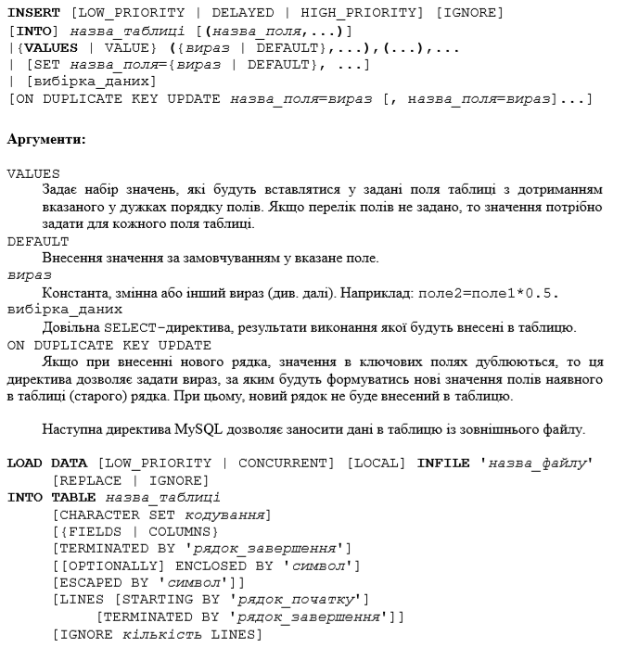

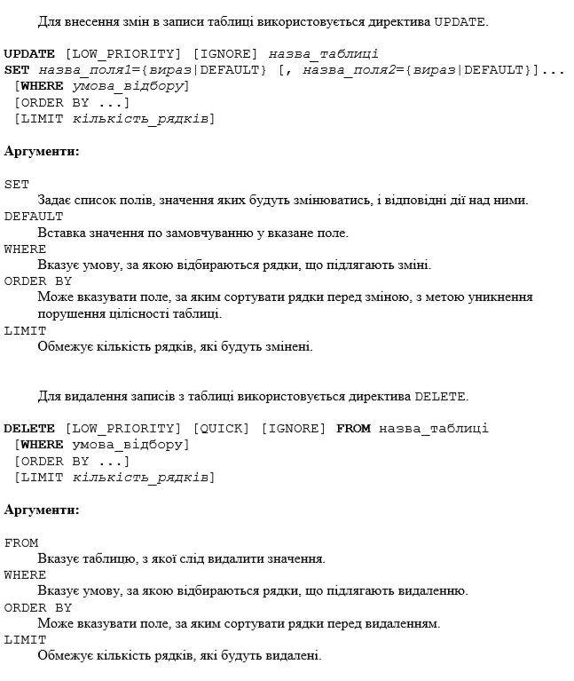

**Хід роботи:**

Виконаємо такі запити для занесення даних у таблиці і їх подальшої модифікації.

1. Заповнимо таблицю Product в режимі одиночного і групового доповнення.



INSERT INTO product VALUES

(1,'Table','Big round-shape table',40,'green',700,499)

;

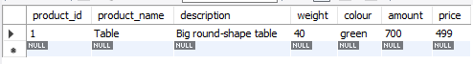

INSERT INTO product VALUES

(2,'Table','Big round-shape table',40,'green',700,499),

(3,'Chair','small light chair',11,'light-green',2100,199),

(4,'Umbrella','Big square `1715` umbrella',24,'black with grttn lines',700,359),

(5,'Table','Small round-shape table',20,'green',900,279)

;

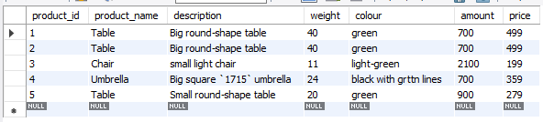

1. Створимо файли з даними і заповнимо ними решту таблиць баз даних.

LOAD DATA INFILE 'client_data.txt'

INTO TABLE `client`

FIELDS TERMINATED BY ','

LINES TERMINATED BY '\n';



1. Виконаємо модифікацію значень у таблиці Client.

UPDATE `client`

SET `first name` = 'Not Andrii'

WHERE client_id = 2;

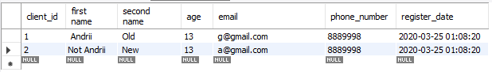

1. Видалимо записи з таблиці Client.

DELETE FROM `client`

WHERE(`phone_number`=8889998)

ORDER BY client_id;

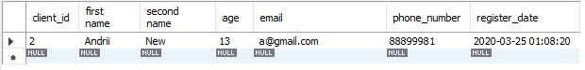

**Висновок:** у цій лабораторній роботі було розглянуто способи наповнення і модифікації даних в таблицях БД та проведено модифікацію даних у двох таблицях